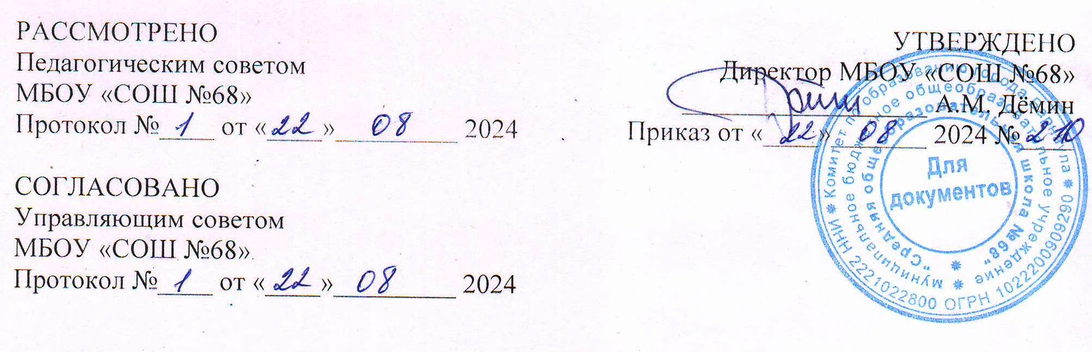

План реализации

Профориентационного минимума

(базовый уровень)

на 2024-2025 учебный год

Цель: активизация профессионального самоопределения обучающихся и формирование у них основ карьерной грамотности (инструментальной стороны профессионального самоопределения).

Задачи уровня:

- организация и систематизация первичной профориентационной помощи;

- развитие представлений обучающихся о современном разнообразии профессий и специальностей, важности трудовой деятельности и выбора ее специфики, возможностях профессионального образования;

- информирование обучающихся о содержании деятельности востребованных на рынке труда специалистов;

- развитие мотивации обучающихся к профессиональному самоопределению;

-диагностика склонностей обучающихся к профессиональным направлениям.

Реализация плана предусматривает активное участие педагогов, родителей учащихся общеобразовательного учреждения, работодателей, сотрудников центра занятости населения и иных заинтересованных лиц в проведении профориентационных мероприятий, направленных на подготовку востребованных в регионе профессиональных кадров.

Профессиональная ориентация в школе - это система учебно-воспитательной работы, направленной на усвоение учащимися необходимого объёма знаний о социально-экономических и психофизических характеристиках профессий.

Для благополучия общества необходимо, чтобы каждый выпускник школы находил, наиболее полное применение своим интересам, склонностям, не терял напрасно время, силы, средства в поисках своего места в системе общественного производства, на котором мог бы принести наибольшую пользу и получить глубокое удовлетворение от своего труда.

В школе профориентационная работа проводится заместителем директора по ВР, педагогом-предметником, классным руководителем, педагогом-психологом, социальным педагогом и др. План работы осуществляется поэтапно с учетом возрастных особенностей учащихся, преемственности в содержании, формах и методах работы в начальной, основной, средней школе.

Формы работы по основному уровню профминимума:

- Урочная деятельность – 4 часа;

- Внеурочная деятельность: курс занятий «Россия — мои горизонты» - 34 часа;

- Взаимодействие с родителями – 2 часа.

|  |  |  |  |  |  |
| --- | --- | --- | --- | --- | --- |
| № п/п | Мероприятия | Участники | Сроки проведения | Ответственный | Прим.: |
| **1.Организационно-методическое направление** | | | | |  |
| 1.1. | Назначение сотрудника, ответственного за реализацию мероприятий профминимума |  | До 01.09.2024 | Директор |  |
| 1.2. | Назначение ответственных специалистов по организации профориентационной работы из числа педагогических работников (педагог-предметник, классный руководитель, педагог-психолог и др.) | Зам. директора по ВР, психолог, учителя предметники | До 30.08.2024 | Директор |  |
| 1.3. | Разработка и утверждение школьного плана-графика по реализации профминимума на 2024-2025 учебный год в соответствии с базовым уровнем (не менее 40 ч. в год) | Классные руководители  6-11 классов | До 31.08.2024 | Заместитель директора по ВР |  |
| 1.4. | Размещение программ профориентации на официальном сайте |  | До 30.08.2024 | Системный администратор |  |
| 1.5. | Презентация программы внеурочной деятельности курс занятий «Россия – мои горизонты» | Классные руководители  6-11 классов,  Зам. директора по воспитательной работе, психолог | 29.08.2024 | Зам. директора по ВР |  |
| 1.6 | Разработка классных часов с учетом программы внеурочной деятельности курс занятий «Россия – мои горизонты» | Классные руководители  6-11 классов | 29.08-06.09.2024 | Классные руководители |  |
| **2. Урочная деятельность** (рекомендованное количество—от 4 часов)**:** | | | | |  |
| 2.1. | *Уроки общеобразовательного цикла*, включающие элемент значимости учебного предмета для профессиональной деятельности | учителя-предметники | в течение года | учителя-предметники |  |
| 2.2. | Уроки профориентационной направленности в рамках учебного предмета :  «Технология» - 4ч  «Общество» - 4ч | 6-9 класс  10-11 класс | в течение года | учителя-  предметники |  |
| 2.3. | Проведение цикла открытых Онлайн-уроков «ПроеКТОриЯ», «Шоупрофессий.ру» направленных на раннюю профориентацию | Обучающиеся  1-11 классов | в течение года | Классные руководители |  |
| **3. Внеурочная деятельность** (рекомендованное количество – от 34 часа) | | | | |  |
| 3.1. | Курс внеурочной деятельности «Россия – мои горизонты» | Классные руководители[1] | еженедельно | Замдиректора по ВР. |  |
| 3.2. | Организация и проведение предметных олимпиад, конкурсов, состязаний различного уровня. | Учителя-предметники | в течение года | зам. директора по УВР |  |
| 3.3. | Участие в экскурсиях по предприятиям и образовательным организациям города | Обучающиеся | в течение года | Классные руководители |  |
| 3.4 | Организация и проведение встреч с представителями  различных профессий. | Обучающиеся  1-11 классов | в течение года | классные руководители |  |
| 3.5 | Обеспечение участия обучающихся в днях открытых дверей учреждений среднего профессионального и высшего образования | Обучающиеся  8-11 классов | в течение года | классные руководители |  |
| 3.6 | Вовлечение обучающихся в общественно-полезную деятельность в соответствии с познавательными и профессиональными интересами: обеспечение участия в проектно-исследовательской деятельности (конкурсах, выставках, фестивалях) | Обучающиеся  1-11 классов | в течение года | зам. директора по ВР |  |
| 3.7. | Сбор и анализ информации о дальнейшем определении выпускников 11-ых классов 2024-2025 учебного года | Классный руководитель | Август 2025 | зам. директора по УВР |  |
| **4. Консультативное направление** | | | | |  |
| 4.1. | Взаимодействие с родителями, организация участия родителей в не менее двух общероссийских родительских собрания, в том числе в онлай-формате | Зам. директора по воспитательной работе | в течение учебного года | зам. директора по ВР |  |
| 4.2. | Индивидуальное консультирование педагогов по вопросам индивидуальных и возрастных особенностей обучающихся | Учителя-предметники | в течение года | Педагог- психолог |  |
| 4.3 | Организация и консультаций и по профориентации с целью выявления профнаправленности | Обучающиеся  9-11 классов | в течение года | Педагог- психолог. |  |
| **5. Информационное направление** | | | | |  |
| 5.1. | Организация выставки в БИЦ «Все работы хороши» | учащиеся 9,11 классов | в течение года | Классные руководители 9,11 классов |  |
| 5.2. | Размещение информации о реализации профминимума в госпабликах ОО |  | весь период | Замдиректора по ВР |  |

1.